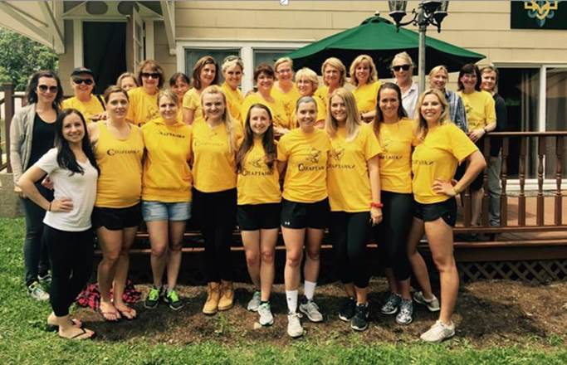

**Звіт Референта ВФВ 2017**

Це 16-ий рік що Спартанки щасливо виконали ВФВ для Пластових окружених юнацьких таборів на Вовчі Тропі (15-го липня, 2017). Брали участь 69 юначок і 57 юнаків, найбільша група за остатніх 20 років. Так як в попередних роках, ми перевели слідуючі етапи: марш, відтиски і crunches, та біг.  Всі були виконений в 1 день. Коменданти таборів просили самі перевести плавання, коли їм таборова програма дозволить. Дарка Патті, Спартанка перевела.

Ми мали багато помочі від старших пластунок. Ст. пл. Надя Олесницька помогла зоргаізувати і навчилася нашу систему – formulas у Excel spreadsheet.Ми вставили осяги і відразу нам вибили висліди. Це дуже нам ефективно обкоротило час виконати анкети.

Погода була надзвичайна, діти чемні та загартовані.  Дивлячись на 2018 і вперед, ВФВ тепер  є відповідальніст старших пластунок. Ми назначили Надю яко новим референтом.

Скоб!

Пл. сен. Наталка Сейлик